Guida alle Iscrizioni Online
Questa guida ti accompagnerà passo dopo passo nella presentazione di una nuova domanda di iscrizione ai servizi scolastici attraverso l'applicativo.
1. Inizio e Accesso al Menù
Dopo aver effettuato l'accesso, visualizzerai la pagina principale.
- Apertura Menù: Se non è già visibile, clicca sulle tre linee in alto a sinistra.
- Nuova Domanda: Seleziona la voce "Nuova domanda" per avviare l'iscrizione ai servizi disponibili.
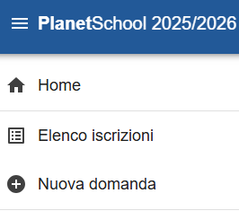
2. Compilazione della Domanda
Il processo è diviso in diverse sezioni obbligatorie. I campi contrassegnati da un asterisco (*) devono essere obbligatoriamente compilati per poter procedere.
Privacy e Dati del Richiedente
- Sezione Privacy: Apponi il flag sulla dichiarazione di presa visione dell'informativa e clicca su Avanti.
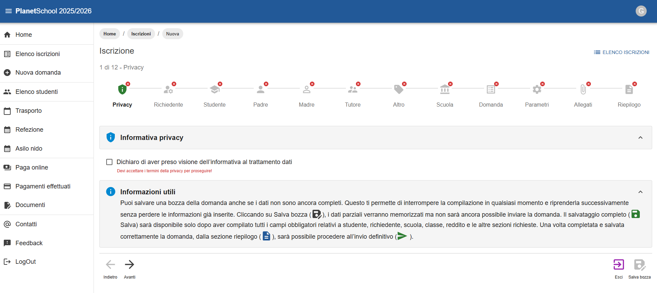
- Sezione Richiedente: Inserisci i dati anagrafici della persona che sta compilando la domanda e clicca su Avanti.
Sezione Studente e Verifica Codice Fiscale
Inserisci il Codice Fiscale dello studente, seleziona il Servizio e l'Anno Scolastico. Clicca poi su "Controlla codice fiscale".
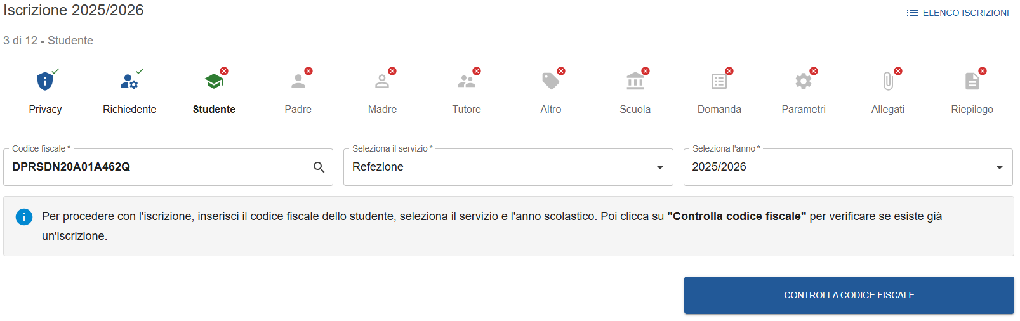
Possono verificarsi tre scenari:
- Codice non presente: Clicca su OK e inserisci manualmente i dati anagrafici dello studente.
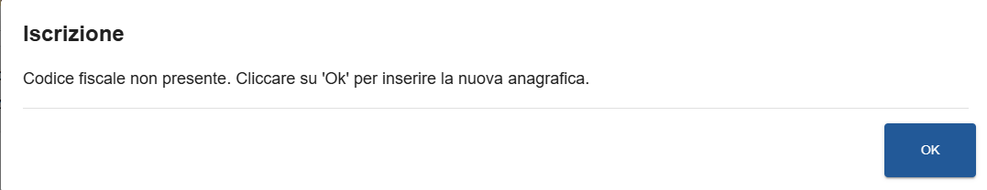
- Studente già a sistema: I dati verranno compilati automaticamente; clicca su OK per proseguire.
- Iscrizione già esistente: Il sistema mostrerà un riassunto della domanda già inviata.

Famiglia e Scuola
- Padre / Madre / Tutore: È obbligatorio inserire i dati di almeno un genitore o tutore. Ricordati di selezionare la spunta per l'indirizzo predefinito per le comunicazioni.
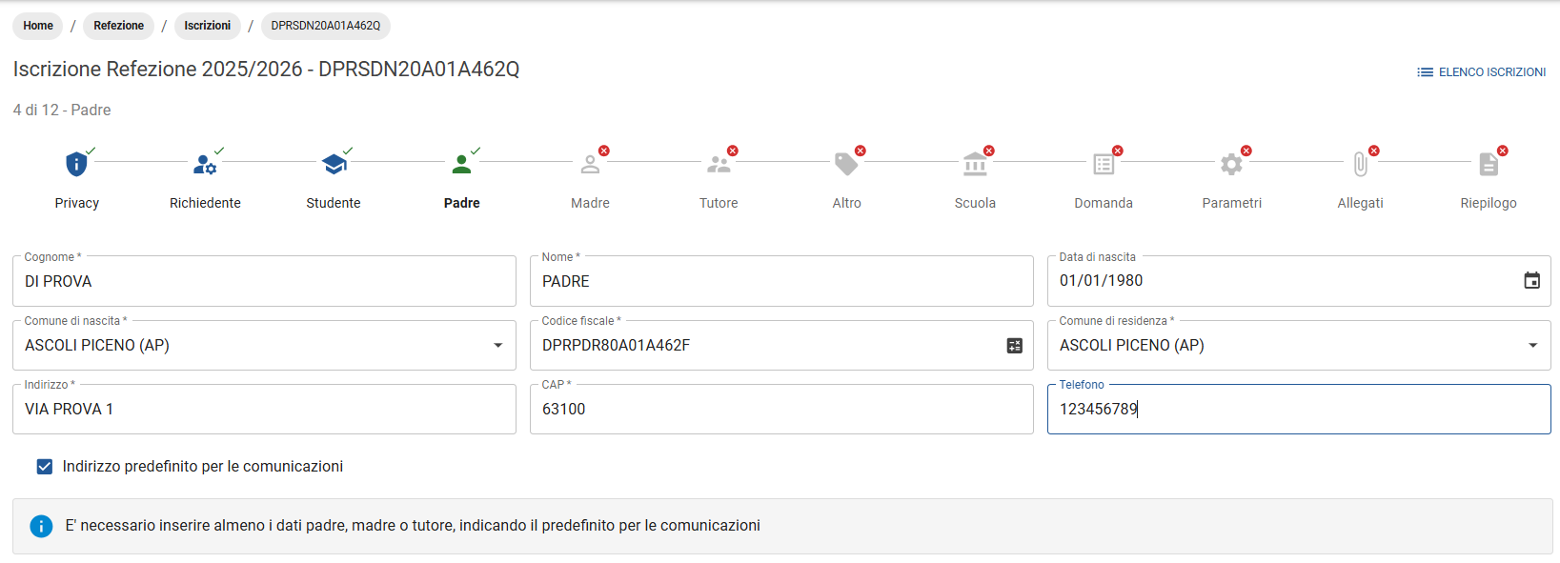
- Scuola e Classe: Seleziona Plesso, Classe e Sezione dai menù a tendina.
  - 💡 Tip: Se non conosci ancora la sezione, seleziona il segno " - ".
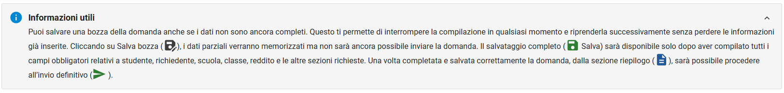
3. Parametri, Allegati e Note
- Sezione Altro: Inserisci facoltativamente l'Isee e l'Iban.
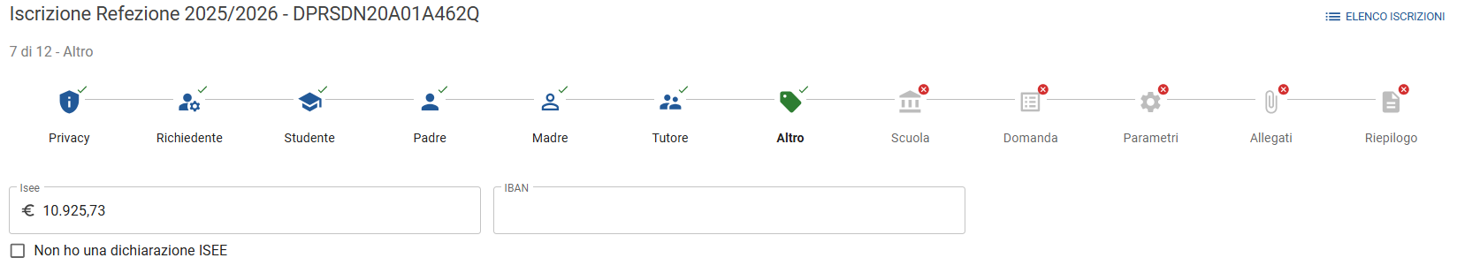
- Note e Protocollo: In Sezione Domanda puoi inserire eventuali note e visualizzare i dati del protocollo.
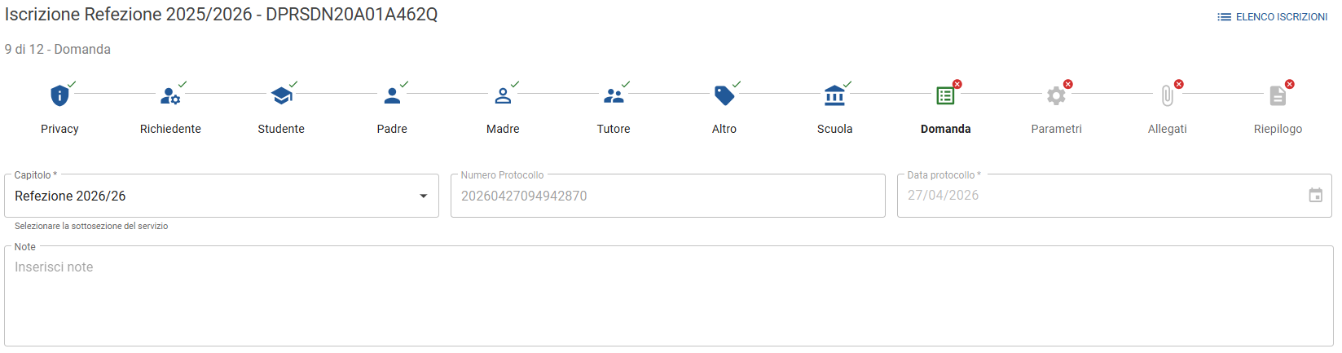
- Nella sezione Parametri, è necessario inserire le risposte ai Parametri richiesti.
Presta attenzione all'icona della graffetta: indica che dovrai caricare un documento nella pagina successiva.
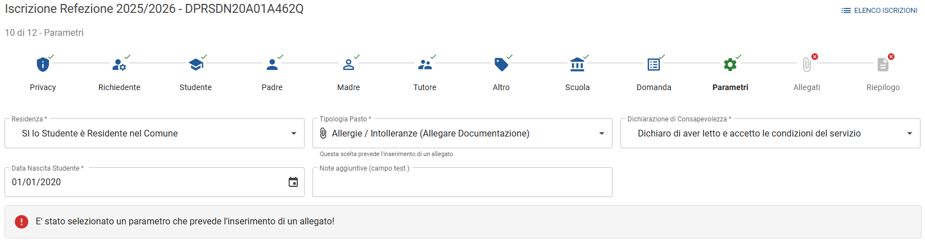
- Caricamento File: In Sezione Allegati, clicca su "Inserisci allegato" per caricare i file dal tuo computer. Puoi eliminare i file errati cliccando sull'icona del bidoncino.
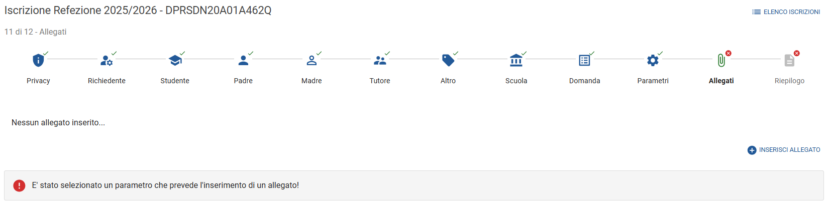
4. Salvataggio e Invio Finale
Dopo aver controllato il riepilogo dei dati:
- Salva Bozza: Clicca su Salva. Questo passaggio è fondamentale per non perdere i dati inseriti. Una volta salvata, la domanda può essere chiusa e ripresa in seguito.
- Invio Definitivo: Clicca sul pulsante Invia.
  - ⚠️ Attenzione: Dopo l'invio e la conferma con OK, non sarà più possibile modificare la domanda.
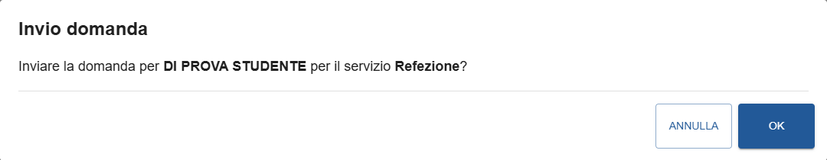

5. Gestione delle Domande (Modifica e Visualizzazione)
Per gestire una domanda salvata o inviata, vai nel menù a sinistra e seleziona "Elenco iscrizioni":
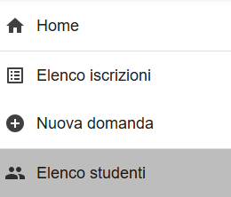
- Seleziona l'anno di riferimento dal calendario in alto a destra.

- Usa le icone per operare:
  - Occhio: Visualizza la domanda.
  - Matita: Modifica una domanda non ancora inviata.
  - Freccia: Procedi con l'invio definitivo.
